МЭРИЯ ГОРОДА НОВОСИБИРСКА

ПОСТАНОВЛЕНИЕ

От 19.06.2018 № 2171

О подготовке проекта планировки территории, ограниченной улицами Дуси Ковальчук, Плановой, Жуковского, рекой 2-я Ельцовка и Красным проспектом, в Заельцовском районе

В целях подготовки документации по планировке территории города Новосибирска, в соответствии с Градостроительным кодексом Российской Федерации, Федеральным законом от 06.10.2003 № 131-ФЗ «Об общих принципах организации местного самоуправления в Российской Федерации», решением Совета депутатов города Новосибирска от 24.05.2017 № 411 «О Порядке подготовки документации по планировке территории и признании утратившими силу отдельных решений Совета депутатов города Новосибирска», руководствуясь Уставом города Новосибирска, ПОСТАНОВЛЯЮ:
1. Утвердить проект задания на выполнение инженерных изысканий, необходимых для подготовки документации по планировке территории (приложение 1).
2. С учетом результатов инженерных изысканий подготовить проект планировки территории, ограниченной улицами Дуси Ковальчук, Плановой, Жуковского, рекой 2-я Ельцовка и Красным проспектом, в Заельцовском районе согласно схеме (приложение 2).
3. Определить содержание проекта планировки территории, ограниченной улицами Дуси Ковальчук, Плановой, Жуковского, рекой 2-я Ельцовка и Красным проспектом, в Заельцовском районе (приложение 3).
4. Установить срок подготовки проекта планировки территории, ограниченной улицами Дуси Ковальчук, Плановой, Жуковского, рекой 2-я Ельцовка и Красным проспектом, в Заельцовском районе с учетом необходимых согласований и проведения публичных слушаний – до конца 2019 года.
5. Предложить физическим и юридическим лицам в течение четырнадцати дней со дня официального опубликования постановления представить предложения о порядке, сроках подготовки и содержании проекта планировки территории, ограниченной улицами Дуси Ковальчук, Плановой, Жуковского, рекой 2-я Ельцовка и Красным проспектом, в Заельцовском районе в департамент строительства и архитектуры мэрии города Новосибирска по адресу: Российская Федерация, Новосибирская область, город Новосибирск, Красный проспект, 50, кабинет 515, почтовый индекс: 630091.

6. Департаменту строительства и архитектуры мэрии города Новосибирска:
6.1. В течение трех дней со дня издания постановления разместить постановление на официальном сайте города Новосибирска в информационно-телекоммуникационной сети «Интернет».
6.2. Со дня официального опубликования постановления осуществить прием и регистрацию предложений физических и юридических лиц о порядке, сроках подготовки и содержании проекта планировки территории, ограниченной улицами Дуси Ковальчук, Плановой, Жуковского, рекой 2-я Ельцовка и Красным проспектом, в Заельцовском районе.
6.3. В течение семи дней со дня окончания срока, указанного в пункте 5 настоящего постановления, с учетом предложений физических и юридических лиц осуществить разработку и утверждение задания на разработку проекта планировки территории, ограниченной улицами Дуси Ковальчук, Плановой, Жуковского, рекой 2-я Ельцовка и Красным проспектом, в Заельцовском районе.
7. Департаменту информационной политики мэрии города Новосибирска в течение трех дней со дня издания постановления обеспечить опубликование постановления.
8. Контроль за исполнением постановления возложить на заместителя мэра города Новосибирска – начальника департамента строительства и архитектуры мэрии города Новосибирска.
Мэр города Новосибирска | А. Е. Локоть

Герасимова
2275166
ГУАиГ
Приложение 1
к постановлению мэрии
города Новосибирска
от 19.06.2018 № 2171

ЗАДАНИЕ
на выполнение инженерных изысканий, необходимых для подготовки
документации по планировке территории

1. Общие положения.
1.1. Основные сведения об объекте инженерных изысканий:
Наименование: территория, ограниченная улицами Дуси Ковальчук, Плановой, Жуковского, рекой 2-я Ельцовка и Красным проспектом, в Заельцовском районе (далее – территория).
Местоположение: город Новосибирск, Заельцовский район, территория, ограниченная улицами Дуси Ковальчук, Плановой, Жуковского, рекой 2-я Ельцовка и Красным проспектом, в Заельцовском районе.
1.2. Основание для выполнения инженерных изысканий:
Градостроительный кодекс Российской Федерации («Российская газета», 2004, № 290);
постановление Правительства Российской Федерации от 31.03.2017 № 402 «Об утверждении Правил выполнения инженерных изысканий, необходимых для подготовки документации по планировке территории, перечня видов инженерных изысканий, необходимых для подготовки документации по планировке территории, и о внесении изменений в постановление Правительства Российской Федерации от 19 января 2006 г. № 20» («Собрание законодательства Российской Федерации», 2017, № 15 (Часть VII));
решение Совета депутатов города Новосибирска от 24.05.2017 № 411 «О Порядке подготовки документации по планировке территории и признании утратившими силу отдельных решений Совета депутатов города Новосибирска» («Бюллетень органов местного самоуправления города Новосибирска», 2017, № 22).
1.3. Заказчик: общество с ограниченной ответственностью «Академ Консалтинг», ИНН 5402582823, ОГРН 1145476139665.
1.4. Источник финансирования: собственные средства заказчика.
1.5. Виды инженерных изысканий:
инженерно-геологические;
инженерно-экологические;
инженерно-гидрометеорологические;
инженерно-геодезические.
1.6. Цель выполнения инженерных изысканий, необходимых для подготовки документации по планировке территории (далее – инженерные изыскания):
подготовка проекта планировки территории.
1.7. Задачи инженерных изысканий.
1.7.1. Выделение элементов планировочной структуры территории.
1.7.2. Разработка мероприятий инженерной защиты от опасных природных процессов и техногенных процессов и по устранению или ослаблению их влияния, подготовка предложений и рекомендаций для принятия решений по организации такой защиты.
1.7.3. Ведение государственного фонда материалов и данных инженерных изысканий и формирования информационных систем обеспечения градостроительной деятельности всех уровней.
1.7.4. Получение материалов:
о природных условиях территории и факторах техногенного воздействия на окружающую среду, прогнозов их изменения для обеспечения рационального и безопасного использования территории;
необходимых для обоснования проведения мероприятий по организации поверхностного стока вод, частичному или полному осушению территории и других подобных мероприятий, инженерной защиты и благоустройства;
необходимых для установления границ зон планируемого размещения объектов капитального строительства, уточнения их предельных параметров;
для выделения границ территорий с особыми условиями использования (зон затопления и водоохранных зон) и границ территорий, подверженных риску воздействия опасных гидрометеорологических процессов и явлений;
об экологическом состоянии территории, необходимых для принятия оптимальных градостроительных решений, выделения элементов планировочной структуры и границ территорий с особыми условиями использования.
1.7.5. Инженерно-гидрометеорологические изыскания должны выполняться для решения следующих задач:
обоснование схемы комплексного использования и охраны вод, возможности использования водных объектов в качестве источников водоснабжения, в санитарно-технических, транспортных, энергетических, мелиоративных, спортивных и культурно-бытовых целях;
выделение границ территорий с особыми условиями использования (зон затопления и водоохранных зон) и территорий, подверженных риску возникновения опасных гидрометеорологических процессов и явлений;
обоснование проведения мероприятий по организации поверхностного стока, частичному или полному осушению территории;
оценка воздействия объектов строительства на гидрологический режим и климат территории и разработка природоохранных мероприятий.
1.8. Перечень нормативных правовых актов и документов, в соответствии с требованиями которых необходимо выполнять инженерные изыскания:
Федеральный закон от 30.12.2015 № 431-ФЗ «О геодезии, картографии и пространственных данных и о внесении изменений в отдельные законодательные акты Российской Федерации» («Российская газета», 2016, № 1);
постановление Правительства Российской Федерации от 31.03.2017 № 402 «Об утверждении Правил выполнения инженерных изысканий, необходимых для подготовки документации по планировке территории, перечня видов инженерных изысканий, необходимых для подготовки документации по планировке территории, и о внесении изменений в постановление Правительства Российской Федерации от 19 января 2006 г. № 20» («Собрание законодательства Российской Федерации», 2017, № 15 (Часть VII));
постановление Правительства Российской Федерации от 22.04.2017 № 485 «О составе материалов и результатов инженерных изысканий, подлежащих размещению в информационных системах обеспечения градостроительной деятельности, федеральной государственной информационной системе территориального планирования, государственном фонде материалов и данных инженерных изысканий, Едином государственном фонде данных о состоянии окружающей среды, ее загрязнении, а также о форме и порядке их представления» («Собрание законодательства Российской Федерации», 2017, № 18);
решение Совета депутатов города Новосибирска от 24.05.2017 № 411 «О Порядке подготовки документации по планировке территории и признании утратившими силу отдельных решений Совета депутатов города Новосибирска» («Бюллетень органов местного самоуправления города Новосибирска», 2017, № 22);
СП 47.13330.2016 «СНиП 11-02-96 Инженерные изыскания для строительства. Основные положения», утвержденный приказом Минстроя России от 30.12.2016 № 1033/пр (М.: Стандартинформ, 2017 ) (далее – СП 47.13330.2016).
1.9. Этапы выполнения инженерных изысканий:
I этап: ознакомление исполнителя с территорией (рекогносцировочное обследование) и изучение исходных материалов;
II этап: разработка исполнителем программы инженерных изысканий и ее утверждение заказчиком;
III этап: выполнение инженерных изысканий;
IV этап: составление и передача заказчику результатов инженерных изысканий.
1.10. Перечень передаваемых во временное пользование исполнителю инженерных изысканий, результатов ранее выполненных инженерных изысканий и исследований и иных исходных материалов:
1.10.1. Сведения о принятой системе координат и высот.
Инженерно-топографический план выполняется в государственной системе координат 1942 года.
1.10.2. Данные о границах и площадях участков, на которые создаются (обновляются) инженерно-топографические планы.
1.10.3. Сведения о существующих и возможных источниках загрязнения окружающей среды.
1.10.4. Общие технические решения и основные параметры технологических процессов, планируемых к осуществлению в рамках градостроительной деятельности, необходимые для обоснования предполагаемых границ зоны воздействия объекта.
1.10.5. Сведения о возможных аварийных ситуациях, типах аварий, мероприятиях по их предупреждению и ликвидации.
2. Основные требования к материалам и результатам инженерных изысканий.
2.1. Требования по обеспечению контроля качества при выполнении инженерных изысканий.
2.1.1. Исполнитель инженерных изысканий (далее – исполнитель) обязан обеспечивать внутренний контроль качества выполнения и приемку полевых, лабораторных и камеральных работ. Задача внутреннего контроля качества – проверка исполнителем соответствия выполняемых или выполненных работ требованиям задания, программы и нормативных технических документов.
Для обеспечения внутреннего контроля качества работ исполнитель обязан иметь систему контроля качества и приемки инженерных изысканий. Система контроля качества инженерных изысканий разрабатывается в виде стандарта организации или положения о системе контроля качества и должна содержать требования к организации контроля и приемки работ и соответствующие формы актов.
2.1.2. Внешний контроль качества выполнения инженерных изысканий осуществляется застройщиком, техническим заказчиком (далее – заказчик). Заказчик осуществляет контроль качества инженерных изысканий собственными силами или с привлечением независимых организаций. Задача контроля качества со стороны заказчика – проверка соответствия выполненных или выполняемых исполнителем работ и их результатов требованиям задания, программы, нормативных технических документов.
2.2. Состав результатов инженерных изысканий:
технический отчет по результатам инженерных изысканий в общем виде, содержащий разделы и сведения в соответствии с пунктом 4.39 СП 47.13330.2016;
предложения и рекомендации для принятия решений по организации инженерной защиты территории от опасных природных и техногенных процессов и устранению или ослаблению их влияния;
инженерно-топографический план;
технический отчет по результатам инженерно-геодезических изысканий должен содержать разделы и сведения в соответствии с пунктами 4.39, 5.1.23 СП 47.13330.2016;
качественная и количественная оценка имеющихся фондовых материалов в соответствии с пунктом 5.2.6 СП 47.13330.2016;
технический отчет по результатам инженерно-геологических изысканий должен содержать разделы и сведения в соответствии с пунктом 6.2.2.3 СП 47.13330.2016;
технический отчет по результатам инженерно-гидрометеорологических изысканий должен содержать разделы и сведения в соответствии с пунктами 4.39, 7.1.21 СП 47.13330.2016;
технический отчет по результатам инженерно-экологических изысканий должен содержать разделы и сведения в соответствии с пунктами 4.39, 8.1.11 СП 47.13330.2016.
2.3. Форма, формат результатов инженерных изысканий и порядок их передачи.
Материалы и результаты инженерных изысканий представляются для размещения в информационных системах обеспечения градостроительной деятельности, федеральной государственной информационной системе территориального планирования, государственном фонде материалов и данных инженерных изысканий, Едином государственном фонде данных о состоянии окружающей среды, ее загрязнений на бумажном и электронном носителях в формате, позволяющем обеспечить их размещение в указанных информационных системах.
Графические материалы и результаты инженерных изысканий представляются в форме векторной и (или) растровой модели.
Информация в текстовой форме представляется в форматах DOC, DOCX, TXT, RTF, XLS, XLSX и ODF.
Информация в растровой модели представляется в форматах TIFF, JPEG и PDF.
Информация в векторной модели представляется в обменных форматах GML и SHP.
В случае невозможности представления данных в вышеуказанных форматах могут быть использованы обменные форматы MIF/MID, DWG и SXF (совместно с файлами описания RSC).
Представляемые пространственные данные должны иметь привязку к системе координат.
Инженерно-топографический план выполняется в масштабе 1:500.

___________

Приложение 2
к постановлению мэрии
города Новосибирска
от 19.06.2018 № 2171

СХЕМА
границ территории, ограниченной улицами Дуси Ковальчук, Плановой, Жуковского, рекой 2-я Ельцовка и Красным проспектом,
в Заельцовском районе

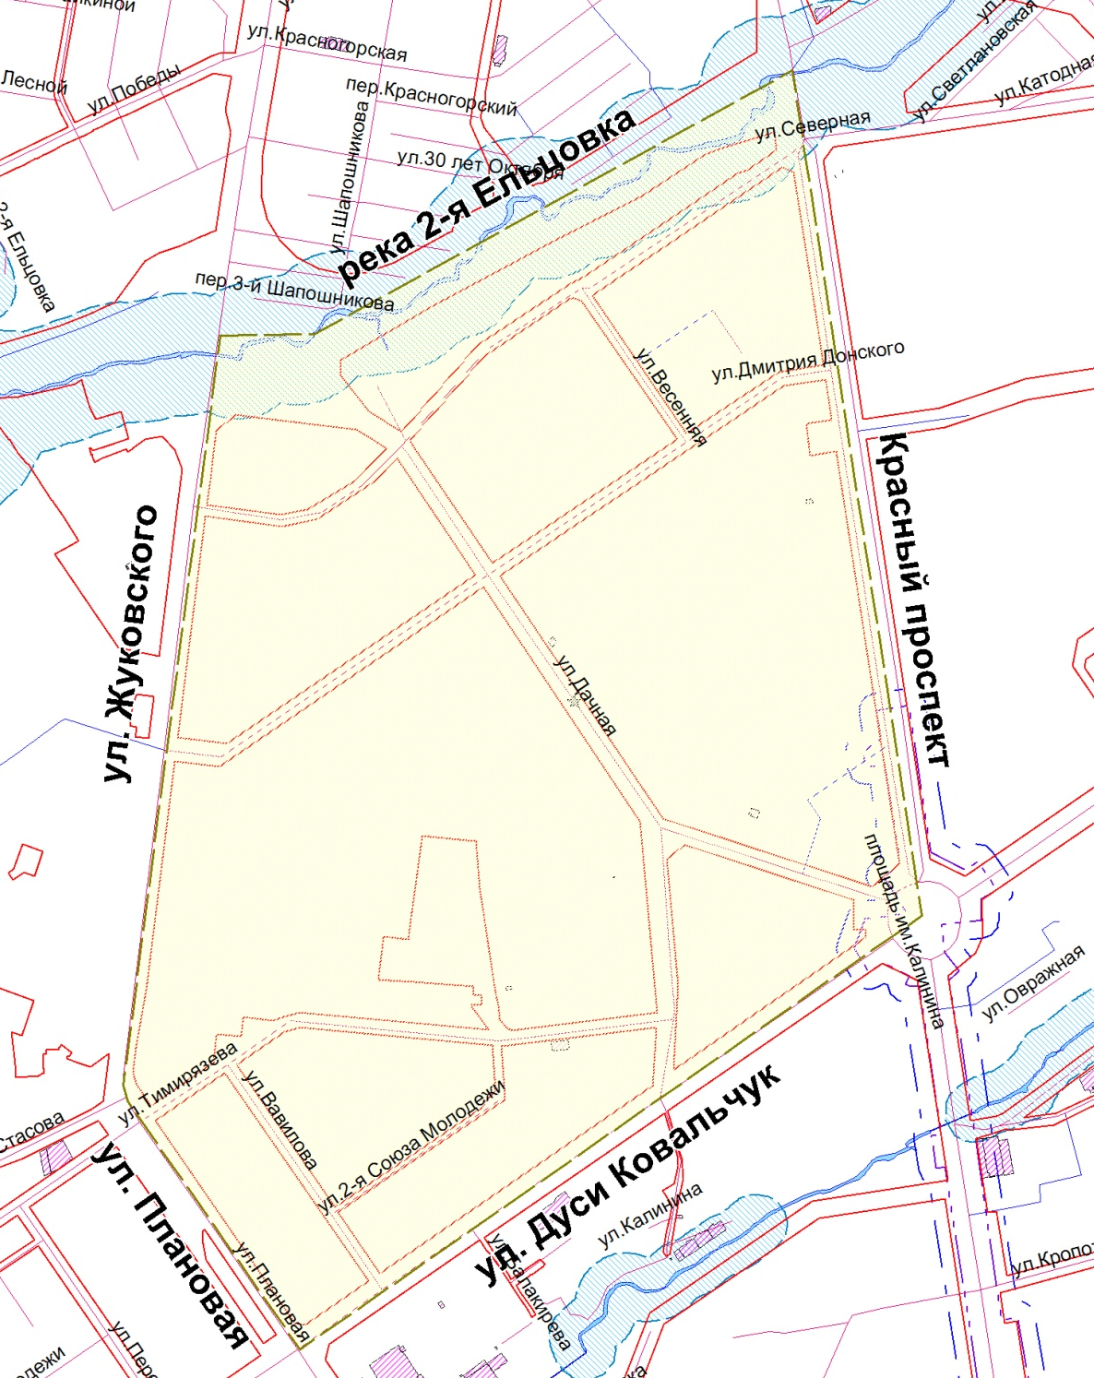

Площадь территории – 193,6 га

______________

Приложение 3
к постановлению мэрии
города Новосибирска
от 19.06.2018 № 2171

СОДЕРЖАНИЕ
проекта планировки территории, ограниченной улицами Дуси Ковальчук, Плановой, Жуковского, рекой 2-я Ельцовка и Красным проспектом,
в Заельцовском районе

1. Проект планировки территории состоит из основной части, которая подлежит утверждению, и материалов по ее обоснованию.
2. Основная часть проекта планировки территории включает в себя:
2.1. Чертеж или чертежи планировки территории, на которых отображаются:
2.1.1. Красные линии.
2.1.2. Границы существующих и планируемых элементов планировочной структуры.
2.1.3. Границы зон планируемого размещения объектов капитального строительства.
2.2. Положение о характеристиках планируемого развития территории, в том числе о плотности и параметрах застройки территории (в пределах, установленных градостроительным регламентом), о характеристиках объектов капитального строительства жилого, производственного, общественно-делового и иного назначения и необходимых для функционирования таких объектов и обеспечения жизнедеятельности граждан объектов коммунальной, транспортной, социальной инфраструктур, в том числе объектов, включенных в программы комплексного развития систем коммунальной инфраструктуры, программы комплексного развития транспортной инфраструктуры, программы комплексного развития социальной инфраструктуры и необходимых для развития территории в границах элемента планировочной структуры. Для зон планируемого размещения объектов федерального значения, объектов регионального значения, объектов местного значения – сведения о плотности и параметрах застройки территории, необходимые для размещения указанных объектов, информацию о планируемых мероприятиях по обеспечению сохранения применительно к территориальным зонам, в которых планируется размещение указанных объектов, о фактических показателях обеспеченности территории объектами коммунальной, транспортной, социальной инфраструктур и фактических показателях территориальной доступности таких объектов для населения.
2.3. Положения об очередности планируемого развития территории, содержащие этапы проектирования, строительства, реконструкции объектов капитального строительства жилого, производственного, общественно-делового и иного назначения и этапы строительства, реконструкции необходимых для функционирования таких объектов и обеспечения жизнедеятельности граждан объектов коммунальной, транспортной, социальной инфраструктур, в том числе объектов, включенных в программы комплексного развития систем коммунальной инфраструктуры, программы комплексного развития транспортной инфраструктуры, программы комплексного развития социальной инфраструктуры.
3. Материалы по обоснованию проекта планировки территории содержат:
3.1. Карту (фрагмент карты) планировочной структуры территорий поселения, городского округа, межселенной территории муниципального района с отображением границ элементов планировочной структуры.
3.2. Результаты инженерных изысканий в объеме, предусмотренном разрабатываемой исполнителем работ программой инженерных изысканий, в случаях, если выполнение таких инженерных изысканий для подготовки документации по планировке территории требуется в соответствии с Градостроительным кодексом Российской Федерации.
3.3. Обоснование определения границ зон планируемого размещения объектов капитального строительства.
3.4. Схему организации движения транспорта (включая транспорт общего пользования) и пешеходов, отражающую местоположение объектов транспортной инфраструктуры и учитывающую существующие и прогнозные потребности в транспортном обеспечении на территории, а также схему организации улично-дорожной сети.
3.5. Схему границ территорий объектов культурного наследия.
3.6. Схему границ зон с особыми условиями использования территории.
3.7. Обоснование соответствия планируемых параметров, местоположения и назначения объектов регионального значения, объектов местного значения нормативам градостроительного проектирования и требованиям градостроительных регламентов, а также применительно к территории, в границах которой предусматривается осуществление деятельности по комплексному и устойчивому развитию территории, установленным правилами землепользования и застройки расчетным показателям минимально допустимого уровня обеспеченности территории объектами коммунальной, транспортной, социальной инфраструктур и расчетным показателям максимально допустимого уровня территориальной доступности таких объектов для населения.
3.8. Схему, отображающую местоположение существующих объектов капитального строительства, в том числе линейных объектов, объектов, подлежащих сносу, объектов незавершенного строительства, а также проходы к водным объектам общего пользования и их береговым полосам.
3.9. Варианты планировочных и (или) объемно-пространственных решений застройки территории в соответствии с проектом планировки территории (в отношении элементов планировочной структуры, расположенных в жилых или общественно-деловых зонах).
3.10. Перечень мероприятий по защите территории от чрезвычайных ситуаций природного и техногенного характера, в том числе по обеспечению пожарной безопасности и по гражданской обороне.
3.11. Перечень мероприятий по охране окружающей среды.
3.12. Обоснование очередности планируемого развития территории.
3.13. Схему вертикальной планировки территории, инженерной подготовки и инженерной защиты территории, подготовленную в случаях, установленных уполномоченным Правительством Российской Федерации федеральным органом исполнительной власти, и в соответствии с требованиями, установленными уполномоченным Правительством Российской Федерации федеральным органом исполнительной власти.
3.14. Иные материалы для обоснования положений по планировке территории.

_____________

